# TUGAS

## INSTRUKSI

1. Perhatikan soal-soal di bawah!
2. Tampilkan data berikut menggunakan PROCEDURE & TRANSACTION!
3. Berikan **kode program SQL** dan **screenshot penggunaan kode** tersebut!
4. Disimpan dan disubmit ke kantong tugas dalam format **.docx** atau **.pdf**

## SOAL 22.1 - PROCEDURE

1. Buatlah Procedure untuk mengupdate harga_jual berdasarkan jenis produk tertentu (jenis_produk_id), beri nama procedure pro_naikan_harga memiliki parameter yang akan menerima argumen: Jenis Produk ID dan Persentase kenaikan harga.

DELIMITER //

CREATE PROCEDURE pro_naikan_harga(

IN jenis_produk_id INT,

IN persentase DECIMAL(5,2)

)

BEGIN

UPDATE produk

SET harga_jual = harga_jual + (harga_jual * persentase / 100)

WHERE jenis_produk_id = jenis_produk_id;

END //

CALL pro_naikan_harga(2, 10);

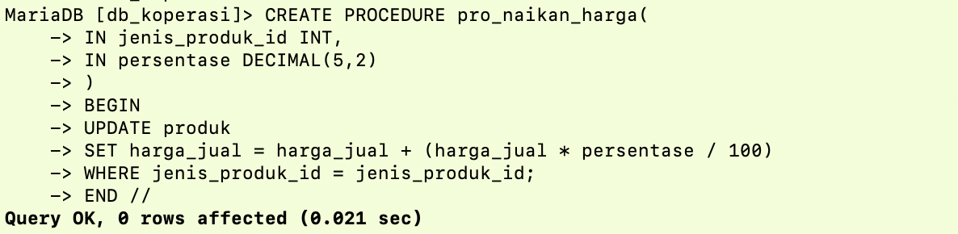



BEFORE

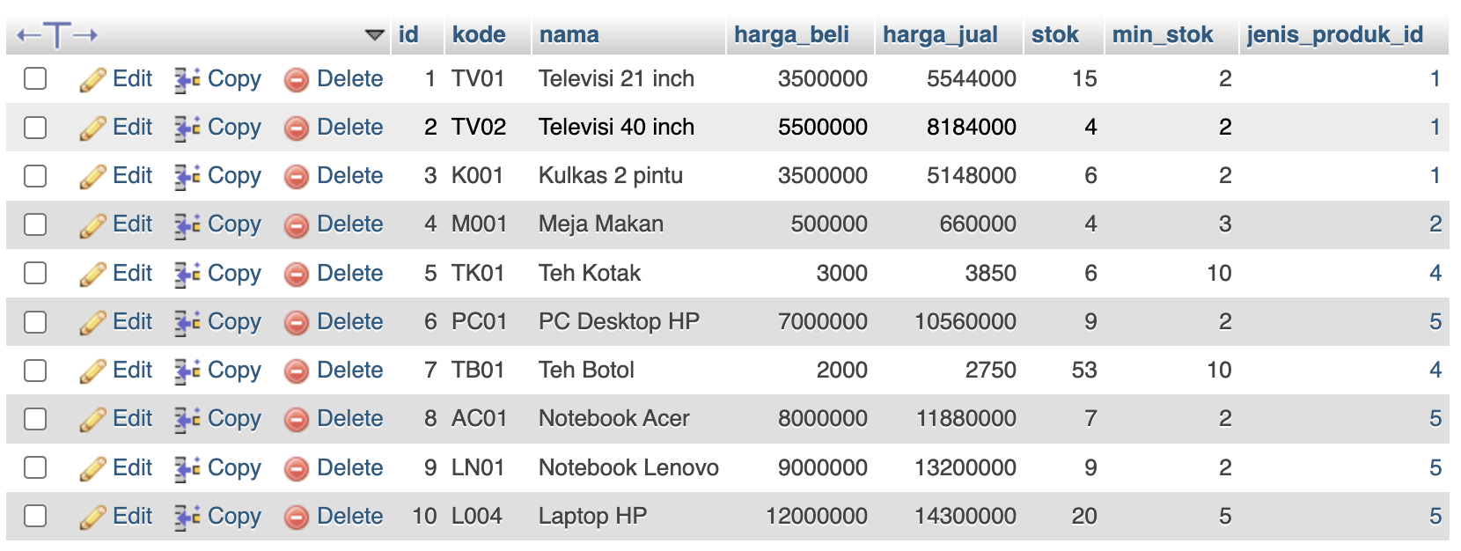

AFTER

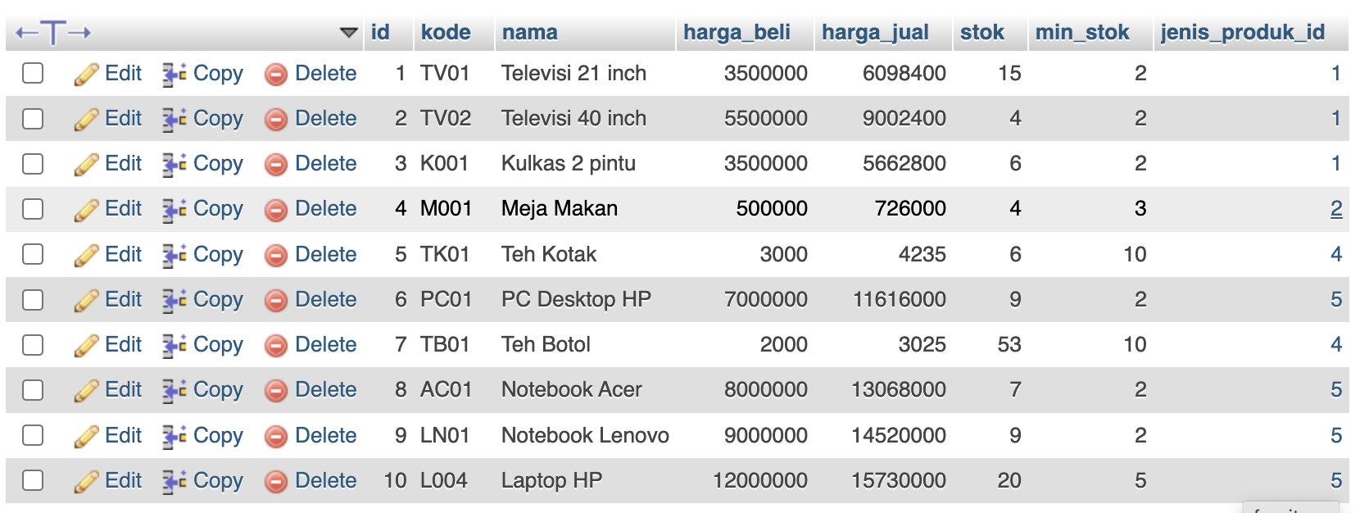

1. Buat fungsi umur dengan parameter yang menerima inputan argumen tipe data date dan mengembalikan hasil perhitungan umur (tahun sekarang dikurang tahun inputan) dengan tipe data bilangan bulat (integer) positif.

DELIMITER //

CREATE FUNCTION umur(tgl_lahir DATE)

RETURNS INT

BEGIN

DECLARE umur DATE;

RETURN YEAR(now()) - YEAR(tgl_lahir);

END //

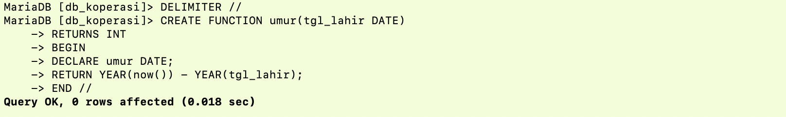

DELIMITER ;

SELECT umur(2012-03-03);

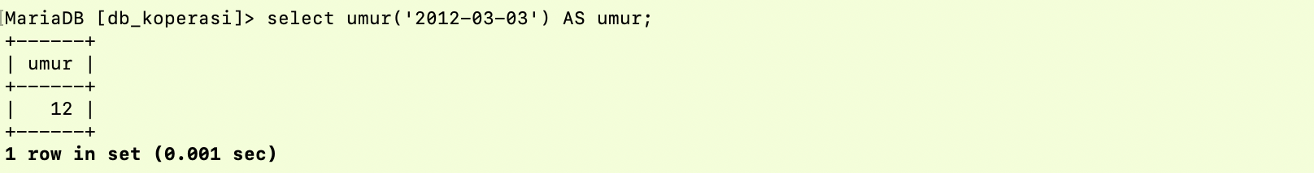

SELECT *, umur(tgl_lahir) AS umur FROM pelanggan;

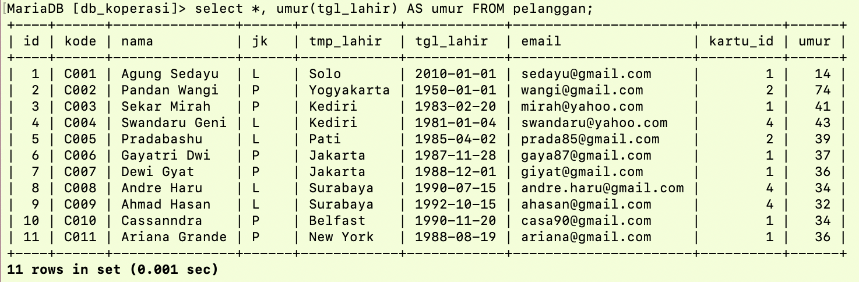

1. Buat fungsi kategori_harga dengan parameter yang menerima inputan argument tipe data double dan mengembalikan tipe data string kategori harga berdasarkan:
   * 0 – 500rb : murah
   * 500rb – 3 juta : sedang
   * 3jt – 10 juta : mahal
   * > 10 juta : sangat mahal

DELIMITER //

CREATE FUNCTION kategori_harga(harga_beli DOUBLE)

RETURNS VARCHAR(20)

DETERMINISTIC

BEGIN

RETURN CASE

WHEN harga_beli >= 0 AND harga_beli <= 500000 THEN 'murah'

WHEN harga_beli > 500000 AND harga_beli <= 3000000 THEN 'sedang'

WHEN harga_beli > 3000000 AND harga_beli <= 10000000 THEN 'mahal'

WHEN harga_beli > 10000000 THEN 'sangat mahal'

ELSE 'tidak valid'

END;

END //

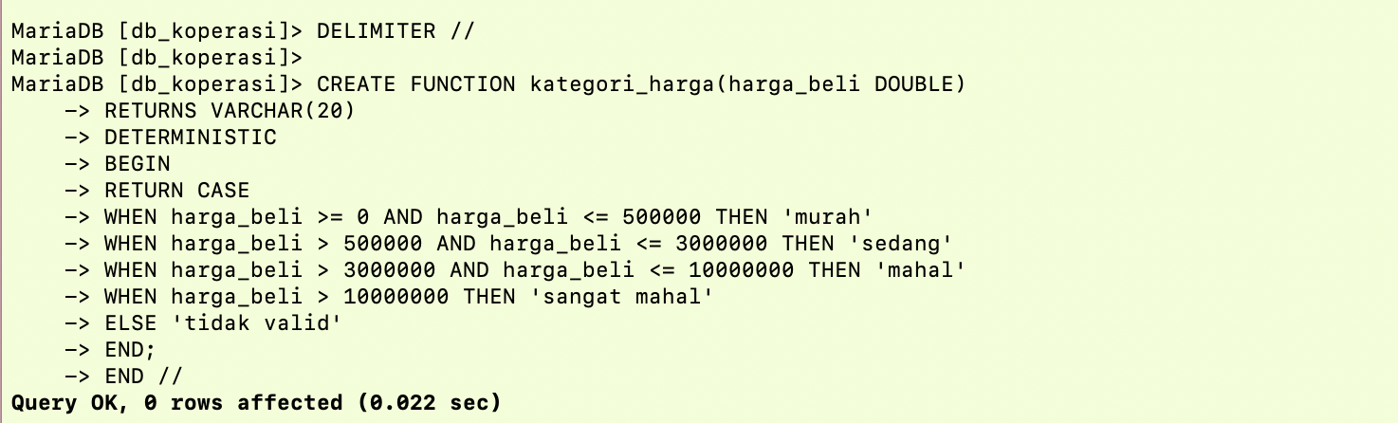

DELIMITER ;

SELECT *, kategori_harga(harga_beli) AS kategori FROM produk;

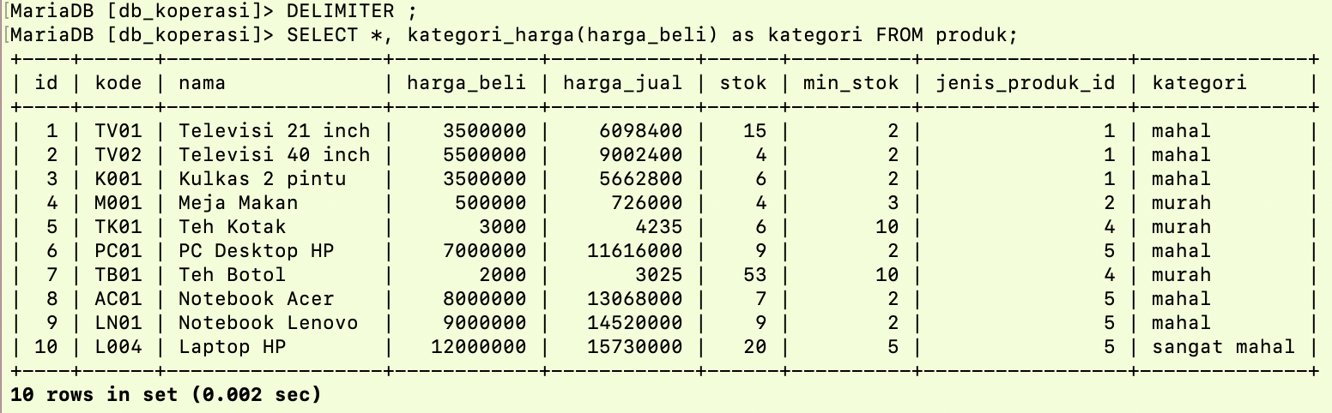

SELECT kategori_harga(13909782);

SELECT kategori_harga(13909);

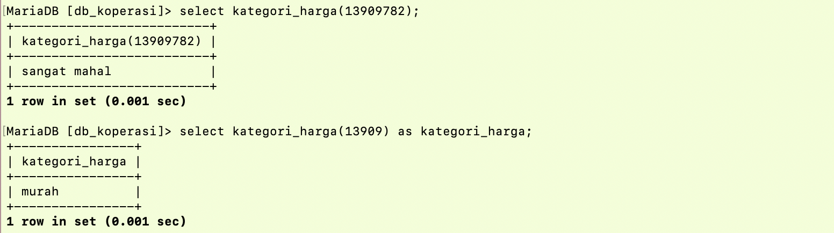

## SOAL 22.2 - STORED PROCEDURE

1. Buatlah Stored Procedure dengan nama kurangi_stok untuk mengurangi stok produk. Stok berkurang sesuai dengan jumlah pesanan produk.

DELIMITER /

CREATE PROCEDURE kurangi_stok(

IN id_produk INT,

IN jumlah INT)

BEGIN

UPDATE produk

SET stok = stok - jumlah

WHERE id_produk=id;

END/

DELIMITER ;

CALL kurangi_stok(1, 5);

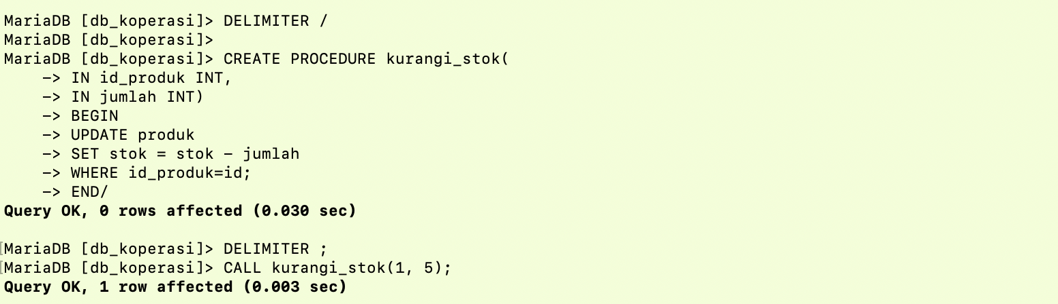

BEFORE



AFTER



## SOAL 22.3 - TRANSACTION

1. Buatlah sebuah transaction dengan skenario-skenario statement sebagai berikut:
   1. Mulai transaction
   2. Insert data produk sebanyak 3 record
   3. Update data stok salah satu produk
   4. Buat savepoint
   5. Hapus salah satu data pembayaran
   6. Kembali ke savepoint
   7. Update data iuran salah satu kartu
   8. Akhiri transaction dengan commit

START TRANSACTION

INSERT INTO jenis_produk VALUES (DEFAULT, ‘blazer’);

INSERT INTO jenis_produk VALUES (DEFAULT, ‘kemeja’);

INSERT INTO jenis_produk VALUES (DEFAULT, ‘celana’);

UPDATE produk SET stok=18 WHERE id=1;

SAVEPOINT sp1;

DELETE FROM pembayaran WHERE id=1;

ROLLBACK TO SAVEPOINT sp1;

UPDATE kartu SET iuran=60000 WHERE id=3;

COMMIT;

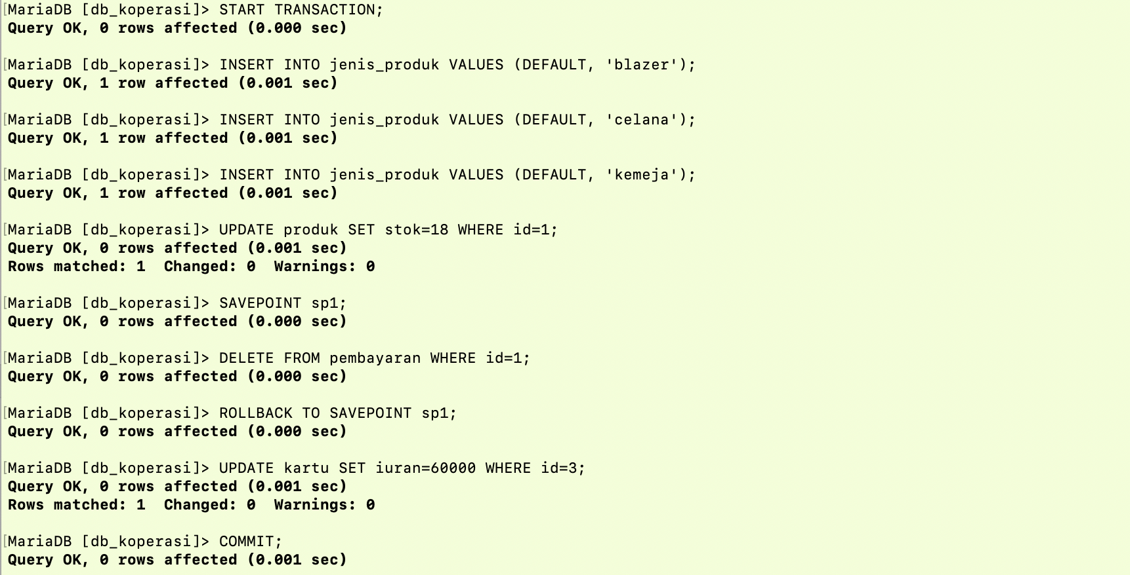

RESULT:

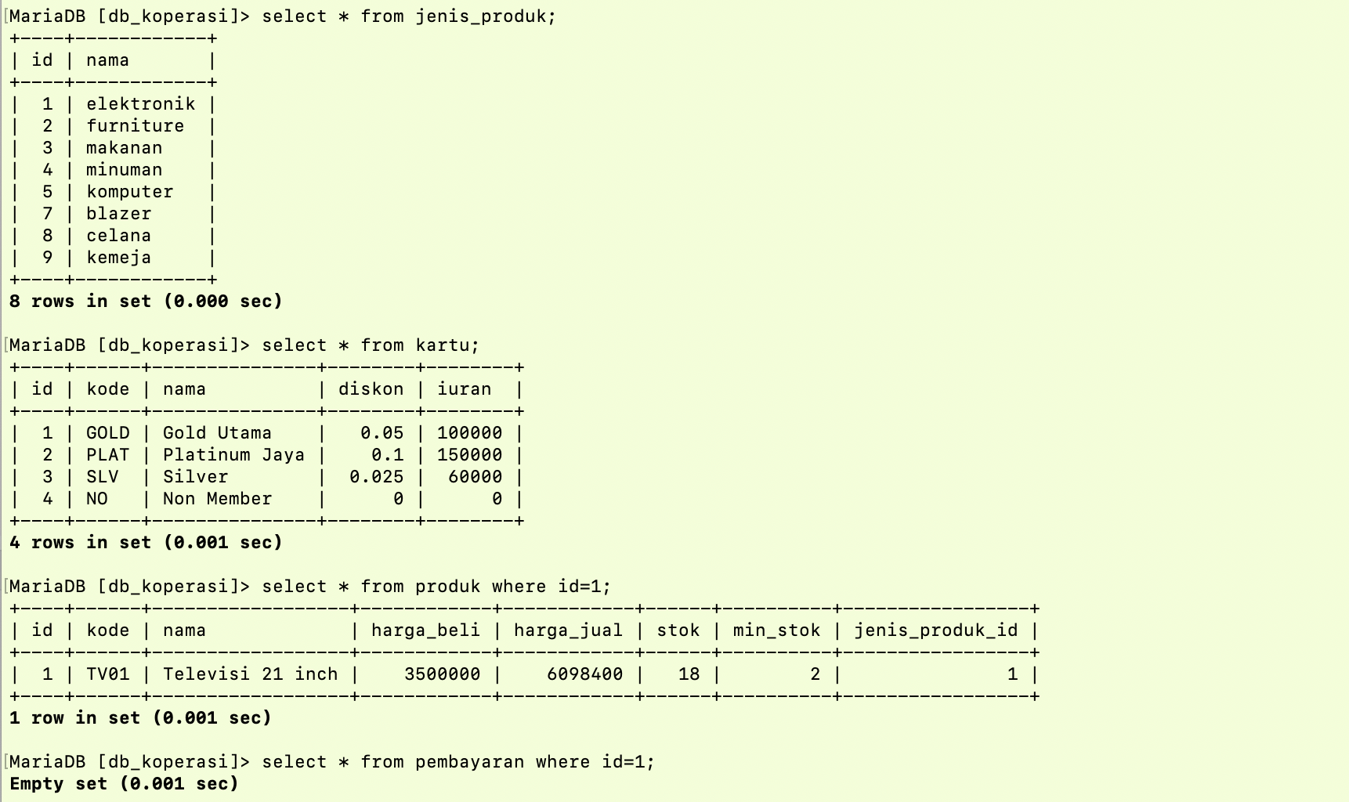

1. Berikan penjelasan kapan saat yang tepat menggunakan LOCK TABLES READ

Saat table mengandung unsur rahasia dan bernilai tinggi, seperti data pengguna, data penjualan, data pembelian, data stakeholders, dan lain sebagainya. Lock table read berfungsi untuk menghindari penyalahgunaan oleh user yang tidak berkepentingan karena user yang dapat mengaksesnya hanya bisa membaca tanpa memanipulasi datanya. Data sensitif perlu dilindungi dengan lock tables read.

1. Berikan penjelasan kapan saat yang tepat menggunakan LOCK TABLES WRITE

Saat table mengadung nilai yang dapat berubah sewaktu-waktu, seperti menambah produk, stok, dan lain sebagainya. Lock table write berfungsi untuk mengunci tabel saat data sedang dimanipulasi sehingga user dapat mengendalikan dan mengupdate sesuai dengan kebutuhannya tanpa mengurangi efektifitas dan penyalahgunaan data, karena data tersebut bersifat dinamis dan umum.